|  |  |  |
| --- | --- | --- |
|  | **Construímos propósito pensando no futuro**  Nome: __Nº Turma:  Prof.:Kelly Bazareli Componente Curricular:_ _______  Data: / / 2022 Ano/Série: Total de questões:  Tipo de Avaliação: Avaliação Trimestral ⬜ Avaliação Individual ⬜ Trabalho ⬜ | Nota  Final**:** |
| **NOTRE DAME**  **Bondade, Firmeza e Competência** | Desconto Ortográfico: Será descontado 0,1 ponto para cada 3 (três) erros ortográficos |

**Exame final**

1. Veja a seguir as planificações de alguns sólidos geométricos que os alunos receberam para montar.

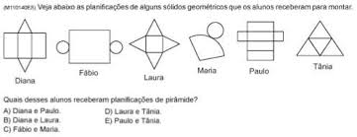

a) Quais foram os sólidos que Fábio, Laura e Paulo montaram? **( 0,75)**

1. **Leia com bastante atenção. ( 0,5)**

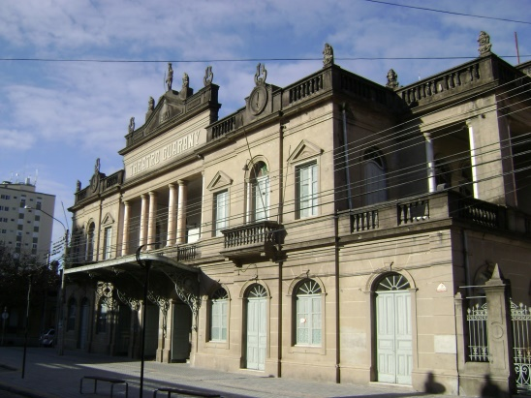

O teatro Guarani em Pelotas tem a capacidade para 1088 pessoas. Se forem feitas 25 apresentações com o teatro lotado. Quantas pessoas no total terão passado por lá?

R.________________________________________________

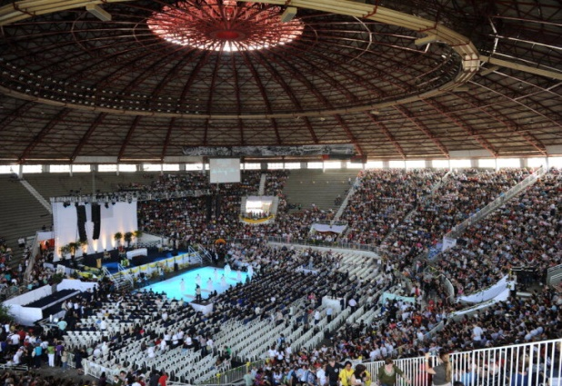

O ginásio Gigantinho já recebeu diversos artistas e já foi palco de grandes shows. O número que indica a sua capacidade é composto por, 1 dezena de milhar, 4 unidades de milhar, 5 centenas, 8 dezenas e 6 unidades. Qual é a capacidade deste ginásio?

**(0,5)**

1. Decomponha os números escrevendo as multiplicações que indicam o valor dos algarismos nas ordens. **( 0,6)**

|  |  |
| --- | --- |
| 89715 |  |
| 24006 |  |

1. Observe o quadro abaixo **( 0,25 – 0,75)**

|  |  |  |
| --- | --- | --- |
| **1321** | **32** | **8320** |
| **8035** | **8132** | **837** |

1. Escreva os números em ordem crescente:

________________________________________________________________

b ) Qual é maior número ímpar?_________________________________________

c) Quais são os números pares: ­­­­­­­_________________________________________

1. Qual é a chance? **( 0,25 - 0,5)**
2. Em uma fábrica foi confeccionada um lote de 12 camisetas, mas 4 estão com defeitos. Sendo retirada uma peça aleatoriamente:

Qual a chance de tirar uma camiseta com defeito ___________________________________________________

E qual é a chance de tirar uma camiseta sem defeito?

1. Escreva a fração que representa a parte colorida. Escreva também como se lê cada uma das frações. **( 0,25 – 0,5)**

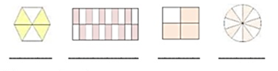

______ _________________________________________________



______ _________________________________________________

1. Calcule três frações equivalentes de: **( 0,25 – 0,5)**
2. 5 =

8

1. 3 =

9

1. Quantos cubinhos foram usados em cada empilhamentos a seguir? Use multiplicações para calcular. **( 0,25 – 0,5)**

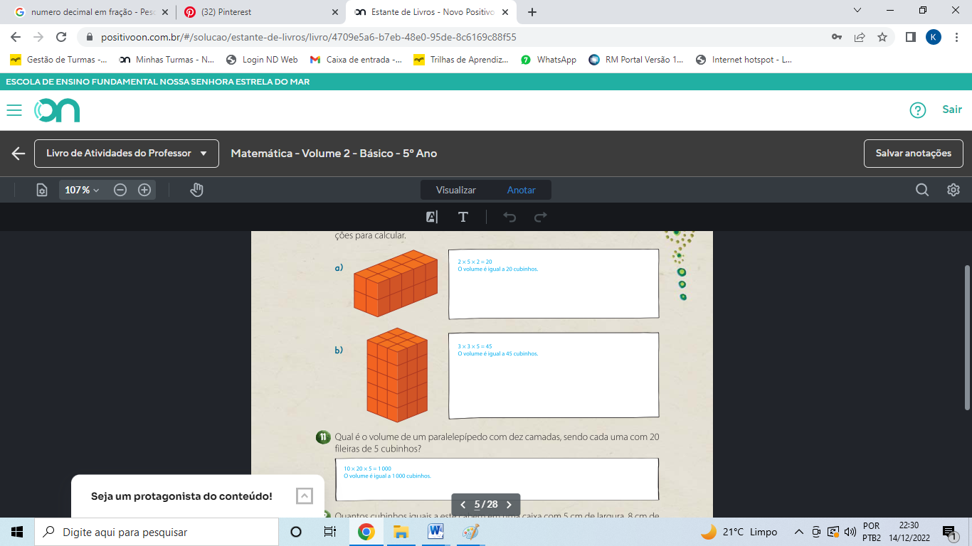

V.___________________________________

V.___________________________________

1. Observe o polígono a seguir e desenhe os ângulos desta figura, após marque a resposta correta: **(0,75)**

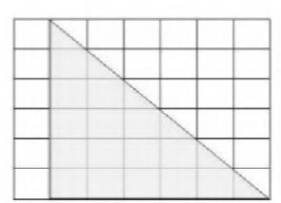

( ) São 2 ângulos retos, 1 ângulo agudo

( ) São 2 ângulos agudos e 1 ângulo reto

( ) são 3 ângulos retos

1. Complete o quadro com a leitura dos números. **(0,4)**

|  |  |  |  |  |  |  |
| --- | --- | --- | --- | --- | --- | --- |
| C | D | U | d | c | m | Como se lê |
|  |  | 0, | 1 | 8 |  |  |
|  |  | 0, | 1 | 0 | 6 |  |

1. Estes alunos querem representar a fração 8 na forma de número decimal:

**( 0,2)**

1000

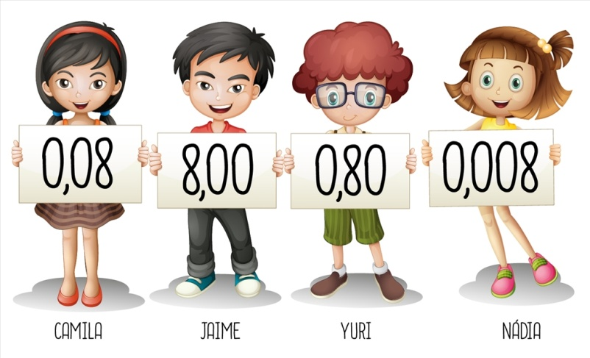

Quem acertou a escrita desse número?

a) Jaime. b) Yuri. c) Nádia

1. Calcule mentalmente: **( 0,2 – 0,8)**

a) 7,98 x10= c) 3,897x1000=

b) 0,07x100= d) 0,629 x 100=

1. Situações problemas:

1) Para pagar as compras do supermercado, Juliana usou estas cédulas:

 



a) Qual o valor que ela tem? **( 0,25)**_____________________________

b) Ela gastou R$ 179,89 para pagar suas compras. Quanto sobrou de troco? **( 0,25)**

2) Francisca correu uma maratona. Ela fez o percurso em 2 hora e 39 minutos. Qual foi o tempo gasto por ela para completar essa maratona? **( 0,25)**

a) 239 minutos b) 139 minutos c) 195 minutos d) 159 minutos

3) Alice precisa comprar um Microondas para seu apartamento novo e vai aproveitar a promoção da Black Friday. Ela gostou de um micro-ondas que custa R$ 887,00. Poderá dar de entrada de R$ 118,00 e o restante vai pagar em 6 parcelas iguais.

Qual é o valor que Camila vai pagar em cada parcela? **( 0,5)**

R.______________________________________________________

5) Ana vai trocar o piso do seu consultório. Observe o desenho da sala a seguir.. 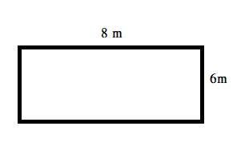

a) Calcule quantos metros quadrados de piso ela precisará comprar? **( 0,25)**

b) Calcule o perímetro e responda quantos metros de rodapé serão necessários para contornar a sala. **( 0,25)**

1. Calcule as expressões numéricas e arme os cálculos necessários: **( 0,25 – 1,0)**

a) (12+24-10)x72 = b) 85 – 27÷ 3 + 57 =

c) 12,23 × 14= d) 719,51-294,78=